Муниципальное казенное общеобразовательное учреждение

«Чулатская средняя общеобразовательная школа» .

Разработка открытого урока по физике в 9 классе по теме:

«Переменный электрический ток».

Подготовила и провела

учитель физики

Махмудова А.М.

2018 год.

**Тема урока: «Переменный электрический ток»**

**Тип урока**: изучение нового материала

**Задачи урока:**

* Повторение, обобщение и углубление знаний об электромагнитных колебаниях.
* Проверить качество и прочность усвоения материала по изученным темам, уровень осмысления и обобщения.
* Развивать умение наблюдать, сравнивать и сопоставлять изучаемые явления, выделять общие признаки.
* Научить объяснять явления природы, зная законы физики.
* Развитие коммуникативных способностей учащихся.
* Воспитывать познавательный интерес, любознательность, активность, аккуратность при выполнении заданий, интерес к изучаемому предмету.

**Цели урока:**

Образовательная: сформировать у учащихся представление о переменном токе. Рассмотреть основные особенности активного сопротивления. Раскрыть основные понятия темы.

Развивающая: развивать у учащихся умение применять полученные знания о переменном токе в практическом применении в быту, технике и на производственной практике; развивать интерес к знаниям, способность анализировать, обобщать, вы­делять главное.

Воспитательная: привить уважение к науке. Воспитывать у учащихся чувство требовательности к себе, дисциплинированность. Расширить рамки окружающего мира учащихся.

ХОД УРОКА

**1.Организационный момент** (объявление темы, задач и целей урока, психологическая подготовка учащихся к уроку).

Этот урок посвящён вынужденным электромагнитным колебаниям и переменному электрическому току. Вы узнаете,

- каким образом можно получить переменную ЭДС;

- какие соотношения существуют между силой тока и напряжением в цепях переменного тока;

- в чём разница между действующими и амплитудными значениями силы тока и напряжения.

**2.Актуализация опорных знаний**

1) Вопросы для фронтального опроса:

* Какие колебания называются электромагнитными?
* В каком устройстве создаются электромагнитные колебания?
* Из каких частей состоит колебательный контур?
* От каких величин зависит частота и период колебаний в контуре?
* Как будут меняться колебания в реальном контуре с течением времени?
* Что приводит к затуханию колебаний?

3.Объяснение нового материала

**1) Переменный ток**

В электростатических машинах, гальванических элементах, аккумуляторах ЭДС с течением времени не меняла своего направления. В такой цепи ток шёл всё время, не меняя ни величины, ни направления и поэтому назывался постоянным.

Электрическая энергия обладает неоспоримым преимуществом перед всеми другими видами энергии. Её можно передавать по проводам на огромные расстояния со сравнительно малыми потерями и удобно распределять между потребителями. Главное же в том, что эту энергию с помощью достаточно простых устройств легко превратить в любые другие формы: механическую, внутреннюю, энергию света и т.д. На практике можно увидеть множество различных устройств, в которых электрическая энергия превращается в другие виды энергии. Примерами такого оборудования являются: картофелечистка, электромясорубка, хлеборезка…

Всё это оборудование и многое другое включается в цепь, в которой протекает переменный электрический ток.

Переменный ток генерируется на электростанциях. Происходит рождение переменной ЭДС, которая многократно и непрерывно меняет свою величину и направление. Это происходит в генераторах – это машины, в которых ЭДС возникает в результате явления электромагнитной индукции.

Переменный ток имеет преимущество перед постоянным: напряжение и силу тока можно в очень широких пределах преобразовывать, трансформировать почти без потерь энергии.

Так что же представляет собой переменный электрический ток?

**Электрический ток, изменяющийся во времени, называют переменным.**

Переменный электрический ток вырабатывается в генераторах переменного тока, принцип работы которых основан на законе электромагнитной индукции. Вращение генератора осуществляется механическим двигателем, использующим тепловую, гидравлическую или атомную энергию.

Простейшей моделью такого генератора служит проволочный виток, который вращается в однородном магнитном поле.

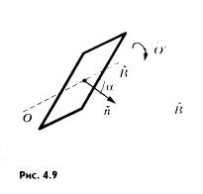

Поток магнитной индукции Ф, пронизывающий проволочную рамку площадью S, пропорционален косинусу угла **α** между нормалью к рамке и вектором магнитной индукции: ***Ф = BS cos α***

При равномерном вращении рамки угол а увеличивается прямо пропорционально времени: ***α******= ωt***,

где https://cdn2.arhivurokov.ru/multiurok/html/2017/11/12/s_5a08864a9bb94/740843_2.jpeg— угловая скорость вращения рамки.

Поток магнитной индукции меняется по гармоническому закону: ***Ф = BS cos ωt***

Здесь величина **ω** играет уже роль циклической частоты.

Согласно закону электромагнитной индукции ЭДС индукции в рамке равна взятой со знаком «-» скорости изменения потока магнитной индукции, т. е. производной потока магнитной индукции по времени:

***Ф = B∙S∙cos α = B∙S∙cos ωt***

***e = – Ф′ = – B∙S∙(cos ωt)′ = B∙S∙ω∙sin ωt = εm∙sin ωt,***

где **εm = B∙S∙ω** – амплитуда ЭДС индукции.

Если к рамке подключить колебательный контур,  то угловая скорость **ω** вращения рамки определит  частоту **ω** колебаний значений ЭДС, напряжения на paзличныx участках цепи и силы тока.

Мы будем изучать в дальнейшем вынужденные электрические колебания, происходящие в цепях под действием напряжения, меняющегося с циклической частотой **ω** по закону синуса или косинуса:

***u =  Um ∙ sin ωt***или***u =  Um cos ωt***

где **Um**— амплитуда напряжения, т. е. максимальное по модулю значение напряжения.

Если напряжение меняется с циклической частотой **ω**, то и сила тока в цепи будет меняться с той же частотой. Но колебания силы тока не обязательно должны совпадать по фазе с колебаниями напряжения. Поэтому в общем случае сила тока і в любой момент времени (мгновенное значение силы тока) определяется по формуле:

***i= Im∙sin (ωt + φc)***

Здесь ***Im*** - амплитуда силы тока, т. е. максимальное по модулю значение силы тока, а ***φc*** — разность (сдвиг) фаз между колебаниями силы тока и напряжения.

В промышленных цепях переменного тока сила тока и напряжение меняются гармонически с частотой ***v* = 50 Гц.** Переменное напряжение на концах цепи создается генераторами на электростанциях.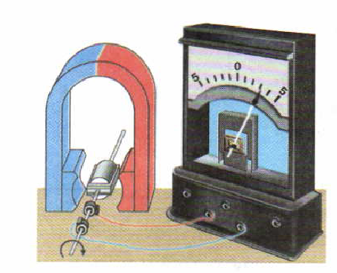

Рассмотрим принцип действия генератора: возьмем рамку, состоящую из ***n*** витков, и соединим ее с гальванометром с помощью колец и скользящих по ним контактов (щеток). Когда рамка вращается в магнитном поле постоянного магнита, то стрелка гальванометра совершает колебания около положения равновесия. Это означает, что в цепи появился переменный ток. Этот опыт моделирует работу генератора переменного тока. Конструкция и действие реального генератора, используемого в промышленности, значительно сложнее.

**2) Активное сопротивление**

Пусть цепь состоит из соединительных проводов и нагрузки с малой индуктивностью и большим сопротивлением ***R***. Эту величину, которую мы до сих пор называли электрическим сопротивлением или просто сопротивлением, теперь будем называть активным сопротивлением.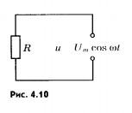

Сопротивление ***R*** называется **активным**, потому что при наличии нагрузки, обладающей этим сопротивлением, цепь поглощает энергию, поступающую от  генератора.

Эта энергия превращается во внутреннюю энергию проводников — они  нагреваются.   Будем  считать, что напряжение на зажимах цепи меняется по гармоническому закону: ***u =  Um sin ωt***

Как и в случае постоянного тока, мгновенное значение силы тока прямо пропорционально мгновенному значению напряжения. Поэтому для нахождения мгновенного значения силы тока можно применить закон Ома:

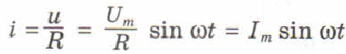https://cdn2.arhivurokov.ru/multiurok/html/2017/11/12/s_5a08864a9bb94/740843_6.jpeg

Из этой формулы следует, что колебания силы тока на резисторе совпадают по фазе с колебаниями напряжения. Амплитуда силы тока определяется равенством

**Мощность в цепи с резистором**

В цепи переменного тока промышленной частоты (v = 50 Гц) сила тока и напряжение изменяются сравнительно быстро. Поэтому при прохождении тока по проводнику, например по нити электрической лампочки, количество выделенной энергии также будет быстро меняться со временем. Но этих быстрых изменений мы не замечаем.

Как правило, нам нужно бывает знать среднюю мощность тока на участке цепи за большой промежуток времени, включающий много периодов. Для этого достаточно найти среднюю мощность за один период. **Под средней за период, мощностью переменного тока понимают отношение суммарной энергии, поступающей в цепь за период, к периоду.**

Мощность в цепи постоянного тока на участке с сопротивлением R определяется формулой

***P = I2R****.*

На протяжении очень малого интервала времени переменный ток можно считать практически постоянным. Поэтому мгновенная мощность в цепи переменного тока на участке, имеющем активное сопротивление R, определяется формулой ***P = i2R***

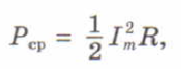

Среднее значение мощности за период

График зависимости мгновенной мощности от времени изображен на рисунке

График изменения мгновенной 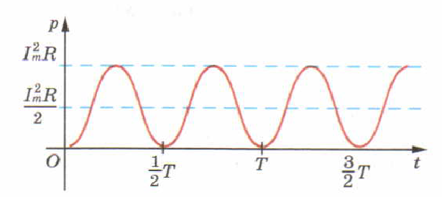мощности с течением времени

Несмотря на то что мощность переменного тока непрерывно меняется, ее среднее значение за любой период одинаково.

Приравниваем выражения для средней мощности переменного тока и мощности постоянного тока:

https://cdn2.arhivurokov.ru/multiurok/html/2017/11/12/s_5a08864a9bb94/740843_9.png

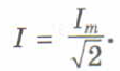

Выразим силу тока I: Эту величину называют **действующим значением силы переменного тока.**

**Действующее значение силы переменного тока** равно силе такого постоянного тока, который выделяет в проводнике ту же мощность, что и переменный ток за то же время.

Действующее значение переменного напряжения определяется аналогично действующему значению силы тока: - эту величину называют **действующим значением напряжения 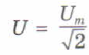переменного тока.**

Действующее значение напряжения в осветительной сети равно 220 В, а амплитудное значение напряжения при этом составляетhttps://cdn2.arhivurokov.ru/multiurok/html/2017/11/12/s_5a08864a9bb94/740843_12.png

С учетом предыдущих формул можно выразить среднюю мощность переменного тока: ***Рср = IU***

Амперметры и вольтметры переменного тока обычно градуируют по действующим значениям силы тока и напряжения.

**4.Закрепление и обобщение нового материала.**

Итак, что же сегодня мы с вами выяснили на уроке:

- что представляет собой переменный электрический ток переменный электрический ток?

- на каком явлении основано получение переменной ЭДС в цепи?

- чему равна разность фаз колебаний силы тока и напряжения на активном сопротивлении?

- как соотносятся действующие значения переменного тока и напряжения со значениями постоянного тока и напряжения?

- как определяется мощность в цепи переменного тока?

Решение задачи:

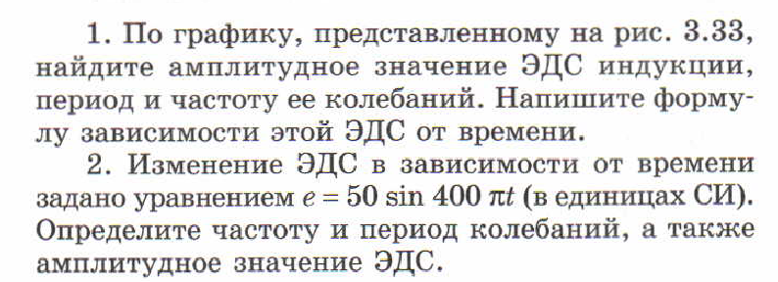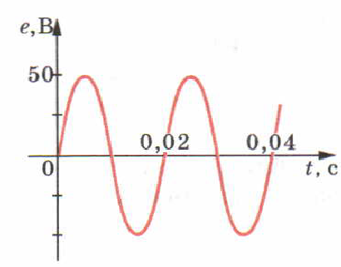

**5.Подведение итогов урока.**(Выставление оценок и их комментарий)

**6.Задание на дом**: § 31,